08-09学年第2学期基础物理学(1)期末试卷A卷参考答案

一．选择题（每题3分, 共30分）
1.[D] 2.[C] 3.[C] 4.[D] 5.[D] 6.[A] 7.[B] 8.[C] 9.[A] 10.[B]

二．填空题（每题3分, 共30分，注：数量级错误各扣1分,单位错误总共扣1分）
1. 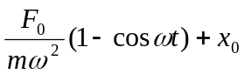 (SI) 3分
2. 36 rad/s 3分
参考解：系统对竖直轴的角动量守恒． 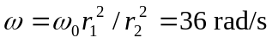

3. 18 J 2分
6 m/s 1分

4. 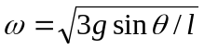 3分

5. 0.13m 2分
0.05m 1分

6. 1.5×10⁶ V 3分

7. 1/ε_{r} 1分
1/ε_{r} 2分

8. 铁磁质 1分
顺磁质 1分
抗磁质 1分

9. 0 1分
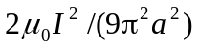 2分

10. 1 3分

三．计算题（每题10分, 共40分）
1. 解：以原子核为坐标原点，作用在质子上的力为有心力，故质子对O点的角动量守恒
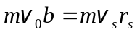 ① 4分
式中v_{s}是质子离原子核最近时的速度，由能量守恒有
 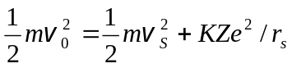 ② 4分
由式①和②联立求解得 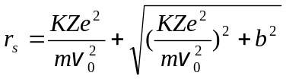 2分

2.解：取如图x坐标，平衡位置为原点O，向下为正，m在平衡位置时弹簧已伸长x₀
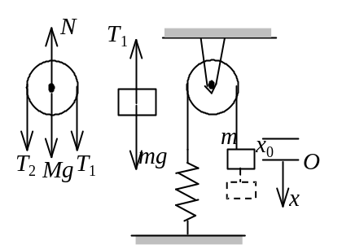
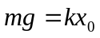 ① 1分
设m在x位置，分析受力, 这时弹簧伸长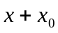
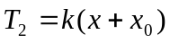 ② 1分
由牛顿第二定律和转动定律列方程：
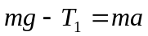 ③ 2分
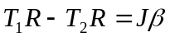 ④ 1分
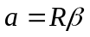 ⑤ 1分
联立解得 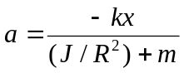 2分
由于x系数为一负常数，故物体做简谐振动，其角频率为 1分
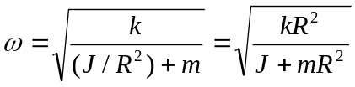 1分

3. 解：(1) 在球内取半径为r、厚为dr的薄球壳，该壳内所包含的电荷为
dq = ρdV = qr 4πr²dr/(πR⁴) = 4qr³dr/R⁴ 2分
则球体所带的总电荷为 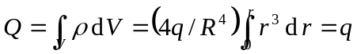 3分
(2) 在球内作一半径为r₁的高斯球面，按高斯定理有
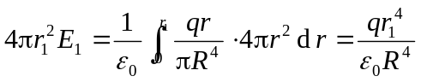 1分
得 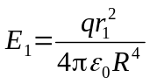 (r₁≤R)，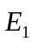方向沿半径向外． 2分
在球体外作半径为r₂的高斯球面，按高斯定理有 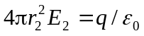
得 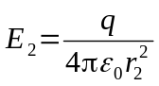 (r₂ >R)，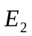方向沿半径向外． 2分

4.解：建立坐标(如图)则：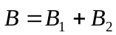 1分
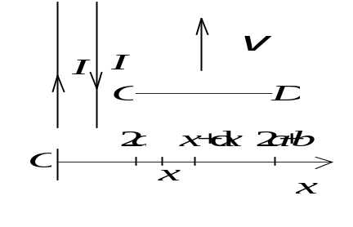
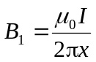， 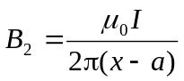 2分
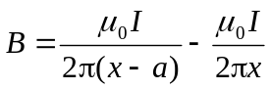， 方向⊙ 2分
d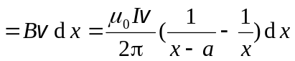 2分
        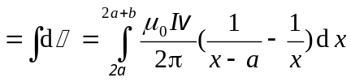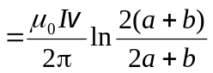 2分
感应电动势方向为C→D，D端电势较高． 1分

